Evaluación Sumativa
Unidad 1: Ubicando lugares de América en los mapas.
Historia, Geografía y Ciencias Sociales

Nombre:
Curso: | Cuarto Básico | Fecha:
Nombre de la unidad | Unidad 1:
Objetivos de Aprendizajes  - Ubicar lugares en un mapa, utilizando coordenadas geográficas como referencia (paralelos y meridianos). | Habilidades  - Ubicar en el Espacio geográfico  - Utilizar sistema de coordenadas | Contenidos  - Coordenadas geográficas.  - Puntos cardinales.
- Distinguir recursos naturales renovables y no renovables, reconocer el carácter limitado de los recursos naturales y la necesidad de cuidarlos. | - Reconocer recursos renovables | - Sustentabilidad.  - Recursos renovables y no renovables.  - Huella ecológica.
- Describir distintos paisajes del continente americano. | - Describir paisajes  - Conocer vocabulario geográfico | - Paisajes geográficos del continente americano.  - Vocabulario geográfico.  - Diversidad cultural de América.
- Comparar, mediante la observación en imágenes, mapas y otras fuentes, paisajes de su región con paisajes de América. | - Reconocer  - Comparar  - Distinguir | - Adaptación del territorio natural.  - Transformación del territorio natural.

Recuerda consultar las guías y las páginas de tu texto escolar trabajadas en los cronogramas.

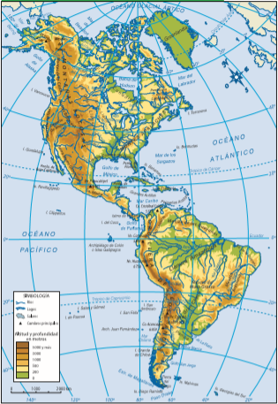I.- Ítem Interpretación de mapas: Responde las preguntas a partir de la observación del mapa. (Puedes ver el mapa a color en la página 83 del libro).
- ¿Qué territorio representa el mapa?

- Encierra la rosa de los vientos y marca el norte.

- ¿Qué tipo de mapa es? Marca la alternativa correcta.
- Mapa físico
- Mapa político
- Mapa económico
- Mapa climático.

4. ¿De qué color es la zona mayor altura del continente?

II.- Ítem Utilización de Mapamundi Ubica los siguientes lugares utilizando el sistema de coordenadas,
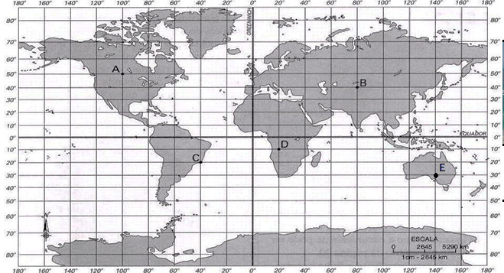
- Marca con el símbolo que se solicita las siguientes coordenadas geográficas (4 puntos)
30° de Latitud Sur – 140° Longitud Este | 80° de Latitud Sur – 80° Longitud Oeste
10° de Latitud Norte – 80° de Longitud Este | 0° de Latitud - 0°de Longitud
Planisferio Terrestre

b.- Indica las coordenadas geográficas de los puntos marcados (4 puntos)
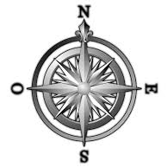
A se ubica a los 50° Latitud Norte y 100° Longitud Oeste
B se ubica a los __° Latitud _____ y ____° Longitud _____
C se ubica a los __° Latitud _____ y ____° Longitud _____
D se ubica a los __° Latitud _____ y ____° Longitud _____
E se ubica a los __° Latitud _____ y ____° Longitud _____

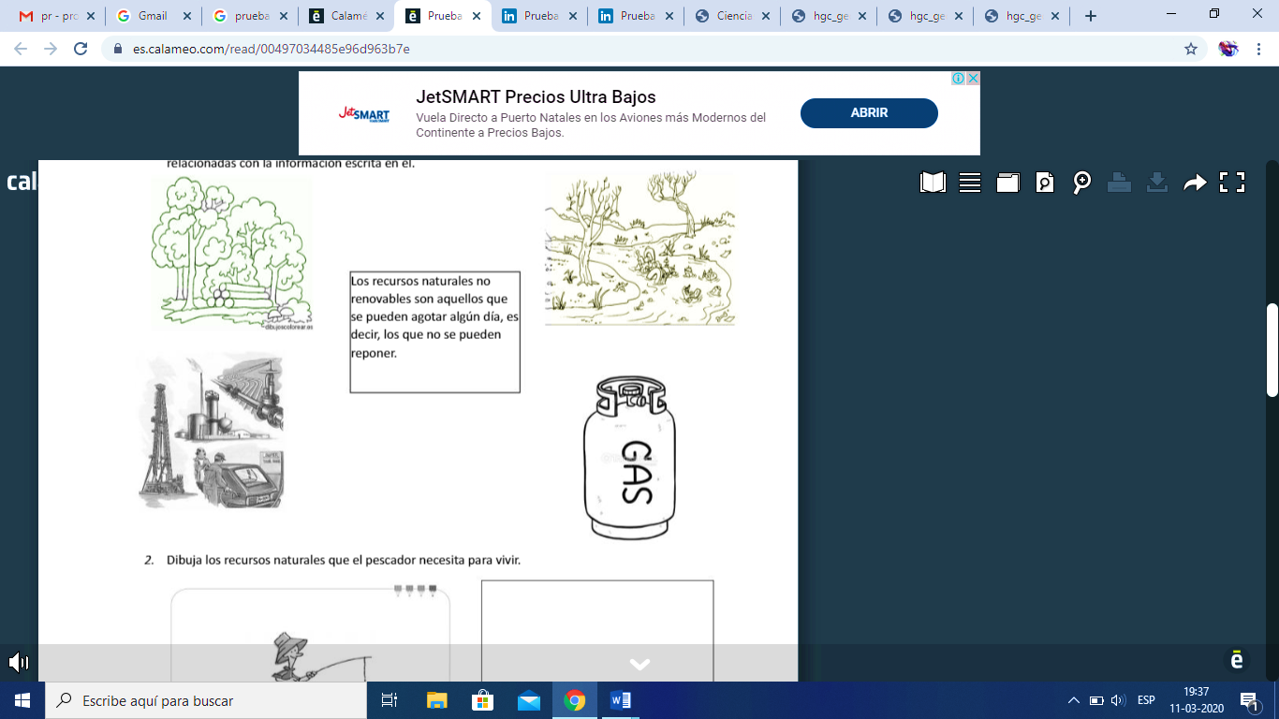
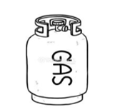
III.- Ítem Vinculación de conceptos Lee el texto en el recuadro sobre los recursos renovables y no renovables y une mediante líneas las imágenes que representan los recursos explicados en los cuadros (4 puntos)
Los Recursos no renovables son aquellos que se pueden agotar algún día.

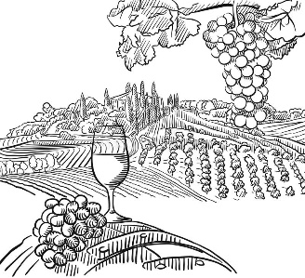
Los Recursos renovables son aquellos que se pueden volver a producir.

Producto | Recursos Minerales | Recursos Agrícolas | Recursos Ganaderos | ¿Renovable o no renovable?
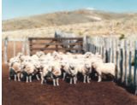
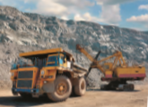

IV.- Clasificación: Marca con una X el principal recurso natural que se utiliza en la elaboración del producto y luego escribe sí o no, según si es recurso es o no renovable (6 puntos)

IV.- Ítem Paisajes de las zonas naturales: Escribe el tipo de paisaje en cada imagen según corresponda (6 puntos)
Paisaje Tropical Selva

Paisaje de Montaña

Paisaje Frío Polar

Paisaje Costero

Paisaje Árido Desértico
Paisaje Templado Mediterráneo

